**Alfonso Alejandro Chafla Vinueza**

**Escuela de Ingeniería de sistemas de la**

**Información**

**Ingeniería en Sistemas de la**

**información 4to Semestre**

**Base de Datos 1**

**(Deber )**

**Ing. Mtr Miguel Ortiz**

Contenido

Introducción 3

Problemática 4

Objetivos 5

Justificación 5

Desarrollo 6

Conclusiones 19

Recomendaciones 19

Bibliografía 19

# Introducción

Las bases de datos son estructuras de datos muy usadas en la actualidad debido a sus grandes ventajas, como su escalabilidad, organización, cero redundancia de los datos, etc. Sin embargo, la eficacia de una base de datos depende de su planteamiento y lo correcto que este sea.

Un buen planteamiento depende en parte de la capacidad que tenga el encargado de hacerlo de entender la lógica del negocio o organización donde se quiere montar la base de datos. La base de datos almacenara información sobre esta organización, por ende su planteamiento debe ser coherente con las reglas de negocios y normativas internas.

Pero no solo basta con entender el negocio, el modelo de la base de datos debe hacerse correctamente aplicando las formas normales correspondientes y verificando las relaciones de los atributos dentro de una tabla por medio de las dependencias funcionales. Solo y solo si todo este proceso se hace correctamente, la base de datos demuestra todo su potencial.

# Problemática

Las formas normales y la dependencia funcional son conceptos complejos de entender, pero sumamente útiles. Una simple explicación conceptual puede no ser del todo clara, por lo que lo mejor para comprenderlos es con ejemplos reales y prácticos donde se apliquen estos conceptos.

# Objetivos

Objetivo General

* Comprender las diferentes formas normales y sus características.
* Comprender el concepto de dependencia funcional.

Objetivos Específicos

* Entender las características de la primera forma normal.
* Entender las características de la segunda forma normal.
* Entender las características de la tercera forma normal.
* Comprender como adaptar un modelo a una forma normal.
* Comprender que es una anomalia de incersion.
* Comprender que es una anomalia de modificación
* Comprender que es una anomalia de borrado.
* Entender que es un determinante.
* Entender que es una dependencia funcional.

# Justificación

# Desarrollo

El primer ejercicio planteado tiene relación con las dependencia funcionales de los datos que se presentaran a continuación. Para cada numeral de este ejercicio se pidió lo siguiente:

a. Describir un ejemplo de anomalía de inserción.

b. Describir un ejemplo de anomalía de modificación.

c. Describir un ejemplo de anomalía de borrado.

d. Enumerar las dependencias funcionales.

e. ¿Cuáles son las claves de la relación (Determinantes)

1. Uso de Recursos

RECURSOS <DNI_Prof, nombre_prof, oficina_prof, recurso, descripción, fecha_inicio, fecha_fin>

Contiene información relacionada al uso de los recursos de la universidad por parte de los profesores en diferentes períodos de tiempo:

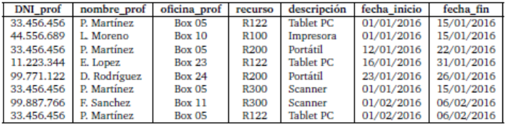

1. **Describir un ejemplo de anomalía de inserción.**

En esta tabla se usa el DNI_prof y Recurso como combinación para la llave primaria. Por lo tanto, si se necesita ingresar un Recurso es necesario también ingresar un DNI de un profesor y viceversa. Por lo que en el caso que queramos insertar un nuevo recurso que todavía no ha sido utilizado, tendremos una anomalía de incersion. Si quisiéramos insertar un nuevo recurso como R300 no podríamos hacerlo sin un DNI de profesor.

1. **Describir un ejemplo de anomalía de modificación.**

Uno de los atributos asociados al profesor es su oficina. Este es el único de los datos del profesor que pueden cambiar, su DNI es su identificador y su nombre nunca cambiara, sin embargo el cambiar de oficina es algo común. Por lo que si alguno cambia de oficina , todos sus registros deben actualizarse. Por ejemplo el profesor P Martínez de la oficina Box 05 tiene 4 registros, y si cambiara de oficina se tendrían que modificar 4 registros.

1. **Describir un ejemplo de anomalía de borrado.**

Uno de los atributos de la tabla susceptibles a anomalías de borrado es la oficina del profesor, pero mas importante el recurso utilizado. Por ejemplo si borráramos la segunda fila, se perdería la información del recurso R100.

1. **Enumerar las dependencias funcionales.**

DNI_prof 🡪nombre_prof , oficina_prof

Recurso🡪descripción,

DNI_prof,Recurso🡪fecha_inicio , fecha_fin

**e. ¿Cuáles son las claves de la relación (Determinantes)**

Las claves determinantes son DNI_prof, Recurso y la agregada *COD_Prestamo.

2. Asignación de Turnos

ASIGNACION <DNI, nombre, codigo_sucursal, direccion_sucursal, turno, fecha>

Contiene información relativa a la asignación de los turnos de trabajo de los empleados de las distintas

sucursales de un negocio de moda:

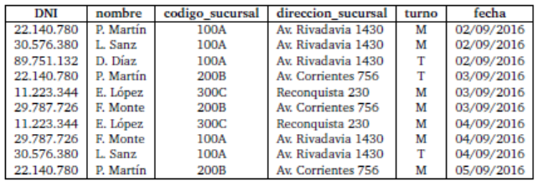

1. **Describir un ejemplo de anomalía de inserción.**

En este ejemplo se usa el atributo DNI y código_sucursal como clave combinada. La anomalia de incersion apareceria si quiero agregar una sucursal nueva con su respectivo código pero que no tenga ninguna designada todavía.

1. **Describir un ejemplo de anomalía de modificación.**

En este ejemplo si una sucursal se reubicara y obtuviera una nueva dirección, algo que pese a no ser tan comun puede ocurrir, tendría una anomalia de modificación. Si la sucursal 100a cambiara de dirección tendría que cambiar la dirección en 5 registros.

1. **Describir un ejemplo de anomalía de borrado.**

En esta tabla existiría una anomalía de borrado si borrara la 5ta y 7ma fila , porque se perdería la información de la sucursal de código 300C.

1. **Enumerar las dependencias funcionales.**

DNI🡪nombre

Código_sucursal🡪direccion_sucursal,

DNI,Codigo_sucursal🡪turno, fecha

e. ¿Cuáles son las claves de la relación (Determinantes)

Los determinantes seria DNI y Código_sucursal.

3. Actividades Deportivas

ACTIVIDADES <cod_act, nombre_act, DNI_profesor, nombre_profesor, sala, fecha, hora_i, hora_f>

Almacena información sobre la fecha y duración de las actividades deportivas que se organizan en una escuela.

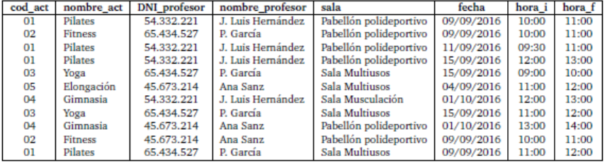

1. **Describir un ejemplo de anomalía de inserción.**

En esta tabla se utilizan los atributos cod_act y DNI_profesor como combinación para la clave primaria. La anomalía de inserción aparecería cuando ingresara una actividad pero no un profesor asociado, o viceversa si ingresara un profesor nuevo que todavía no este asignado a ninguna actividad.

1. **Describir un ejemplo de anomalía de modificación.**

En este ejemplo se produciría una anomalía de modificación si alguna actividad se trasladara de lugar, algo que en una escual puede pasar. Por ejemplo si tuviera que cambiar de la actividad de código 01 el salón donde se realiza, tendría que cambiar 4 registros.

1. **Describir un ejemplo de anomalía de borrado.**

La anomalía de borrado se daría si borrara la 5 ta, 8va y 11va fila, porque perdería el registro de la profesora Ana Sans y su DNI asociado.

1. **Enumerar las dependencias funcionales.**

Cod_act🡪nombre_act

DNI_profesor🡪nombre_prof

Cod_act,DNI_profesor🡪sala,fecha,hora_i,hora_f

1. **¿Cuáles son las claves de la relación (Determinantes)**

Los determinantes de esta tabla son cod_act y DNI_profesor.

El segundo ejercicio planteado tiene relación con la primera, segunda y tercer forma normal y los datos que se presentaran a continuación. De cada numerael se pidió lo siguiente:

**a. Identifique la clave de la relación.**

**b. ¿La relación está en Primera Forma Normal? Justifique su respuesta.**

**c. ¿La relación está en Segunda y Tercera Forma Normal? Justifique su respuesta.**

**d. Si la relación no está en Primera, Segunda y Tercera Forma Normal, ¿cómo llevaría esta relación a estas formas normales? Explicite la división de la relación, si corresponde.**

1. La PUCE tiene una base de datos que registra la información de los alumnos que cursan sus materias de la carrera de SI en el año 2023.

1. **Identifique la clave de la relación.**

La clave es Nro.Legajo que (asumo) es el identificador del estudiante, por lo que es único e irrepetible.

1. **¿La relación está en Primera Forma Normal? Justifique su respuesta.**

La tabla no esta en 1NF porque en la celda de Materias Cursando tenemos anidación de datos y eso viola la definición del 1NF, por lo que la tabla presentada esta desnormalizada.

1. **¿La relación está en Segunda y Tercera Forma Normal? Justifique su respuesta.**

La tabla no puede estar en 2FN porque no cumple los requisitos para estar en 1NF, y en consecuencia al no estar en 2NF tampoco puede estar en 3FN. Aun que cumpla que todos los atributos dependan de la clave primaria, el anidar los datos de esa forma invalida la 1NF.

1. Si la relación no está en Primera, Segunda y Tercera Forma Normal, ¿cómo llevaría esta relación a estas formas normales? Explicite la división de la relación, si corresponde.

Para llevarla la relación a 3NF hay que hacer los siguiente cambios:

Se rompería la relación en dos nuevas tablas.

La primera tabla abarcaría la información del estudiante y la relacionaría a un Nro , por lo que seria:

|  |  |  |
| --- | --- | --- |
| Nro.Legajo (Clave) | Nombre y Apellido | Ciudad |

Y la segunda tabla tendrá que relacionar al estudiante seria:

|  |  |
| --- | --- |
| Nro.Legajo (Clave) | Materia cursada |

Ahora debemos analizar si cumpla la segunda forma normal. Las dependencias de las tablas son las siguientes:

Nro.Legajo🡪Nombre y Apellido, Ciudad (Primera tabla)

Nro.Legajo🡪Materia Cursada (Segunda tabla)

Los atributos no clave dependen de los clave en ambas tablas por lo que la 2NF esta validada. También esta en 3FN porque en cada tabla tengo únicamente una clave, y ningún atriubto depende transitivamente, todos lo hacen directamente.

Una alternativa para tener un modelo mas complejo seria implementar una tabla adicional que nos de informacion de una materia, para esto se tendría que agregar un Codigo de materia y se lo utilizaría como clave primaria de esta hipotética nueva tabla y también reemplazaria a Materia Cursada en la segunda tabla. Esto solo si se requeriera mas detalle, pero como esta el modelo ya cumples las 3 primeras formas normales

2. En la biblioteca de la PUCE, tenemos la siguiente relación de los libros (y sus respectivas copias) de referencia de la materia Bases de Datos, y las fechas del 2023 en las cuales cada copia ha sido prestada (las fechas de préstamo tienen día/mes).

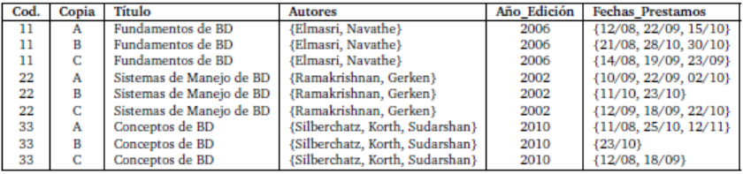

1. **Identifique la clave de la relación.**

Las claves de estas relaciones son Cod y Copia, la combinación de estos atributos nos ayudan a identificar a que libro físico nos referimos.

1. **¿La relación está en Primera Forma Normal? Justifique su respuesta.**

La tabla no cumple los requisitos para ser 1NF porque tiene dos atributos que tienen múltiples datos por registro o dicho de otra forma que representan una tabla anidada , siendo los autores y las fechas de prestamos.

1. **¿La relación está en Segunda y Tercera Forma Normal? Justifique su respuesta.**

Al no cumplirse la 1NF no puede ser 2MF y en consecuencia tampoco puede ser 3FN.

De todas formas tampoco se cumpliría la 2NF porque toda la información respecto al libro como su autor ,titulo y año de edición dependen del código del libro, mas no de la copia, mientras que las fechas si dependen de la copia. Con todas estas violaciones, no se cumple ningún requisito de la 3NF.

1. **Si la relación no está en Primera, Segunda y Tercera Forma Normal, ¿cómo llevaría esta relación a estas formas normales? Explicite la división de la relación, si corresponde.**

Para llevarlo hasta 3NF tenemos que dividir las tablas de la siguiente manera:

La primera tabla abarcaría la informacion del libro y la relacionaría con el código, aquí omitimos los autores, esto se explicara después.

|  |  |  |
| --- | --- | --- |
| Cod (Clave) | Titulo | Año_Edicion |

La segunda tabla relacionara a los autores con los libros , de esta forma evitamos anidar datos en un solo registro, quedando de la siguiente forma:

|  |  |
| --- | --- |
| Cod (Clave) | Autor |

Finalmente crearíamos una tercera tabla que Relacionara los códigos de libro, copia y fechas de prestamos. De esta forma identificamos que copia de que libro se presto en que fecha sin recurrir a anidar tablas.

|  |  |  |
| --- | --- | --- |
| Cod (Clave combinada) | Copia (Clave combinada) | Fecha_Prestamo |

Todos los atributos no clave de cada tabla dependen de su clave , y en el caso de la ultima tabla el atributo no clave depende de la combinación de claves. Tampoco existe dependencias transitivas, por lo que este modelo esta en 1NF, 2NF y 3NF.

3. La PUCE tiene una base de datos que registra los alumnos y los cursos de extensión que cada uno ha realizado en el año 2023.

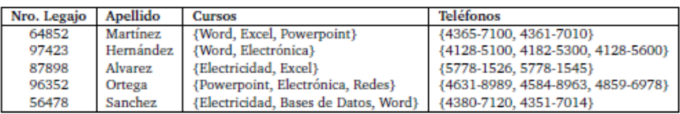

1. **Identifique la clave de la relación.**

La clave primaria seria el Nro.Legajo porque es lo que sirve para identificar al estudiante y toda su informacion.

1. **¿La relación está en Primera Forma Normal? Justifique su respuesta.**

No esta en 1FN porque en el atributo de Crusos y Telefonos se están anidando datos que deberían tener su propia tabla. La tabla esta desnormalizada.

1. **¿La relación está en Segunda y Tercera Forma Normal? Justifique su respuesta.**

Al no estar en 1NF no puede estar en 2NF ni en 3NF. Si bien no hay dependencias que violen la 2NF ni dependencias transitivas que violen la 3NF, el anidamiento de datos es el principal problema.

1. **Si la relación no está en Primera, Segunda y Tercera Forma Normal, ¿cómo llevaría esta relación a estas formas normales? Explicite la división de la relación, si corresponde.**

Para pasar la relación a 3NF hay que romper la relación de la siguiente forma:

La primera tabla relacionaría el apellido del alumno con su Nro.Legajo de la siguiente forma:

|  |  |
| --- | --- |
| Nro.Legajo(Clave) | Apellido |

Después crearía una tabla que relacione el Nro.Legajo con los teléfonos, así:

|  |  |
| --- | --- |
| Nro.Legajo(Clave) | Teléfono |

Para finalizar crearía una utilma tabla que relacionaría el Nro.Legajo con los cursos del estudiante.

|  |  |
| --- | --- |
| Nro.Legajo(Clave) | Telefono |

# Conclusiones

# Recomendaciones

# Bibliografía